

**TRƯỜNG ĐẠI HỌC GIAO THÔNG VẬN TẢI**

**KHOA CÔNG NGHỆ THÔNG TIN**

o0o

**BÁO CÁO BÀI TẬP LỚN**

**CÔNG NGHỆ JAVA**

***Đề tài : Xây dựng Chét Gêm ( Game cờ vua)***

***Giảng viên hướng dẫn: Đào Thị Lệ Thủy***

***Sinh viên thực hiện: Khúc Phương Nam – 231230845***

***Lớp: Công nghệ thông tin – K64***

**Hà Nội, tháng 4 năm 2025**

1

MỤC LỤC

DANH SÁCH HÌNH ẢNH 5

I.GIỚI THIỆU 6

1.Lý do và động lực 6

2.Các mục tiêu và mức độ hoàn thành 6

II.LUẬT CHƠI VÀ CÁCH CHƠI 8

1.Luật chơi 8

2.Cách chơi 13

III.XÂY DỰNG TRÒ CHƠI 14

1. Các công nghệ và công cụ sử dụng 14

2.Quy trình xây dựng 14

3.Các chức năng chính 15

4.Các chức năng bổ trợ 15

IV.PHÂN TÍCH VÀ THIẾT KẾ TRÒ CHƠI 15

1.Gói Panels 15

1.1.Lớp TimerPanel 15

1.2.Lớp GameMenuPanel 15

1.3.Lớp GameOverPanel 15

1.4.Lớp SettingsPanel 15

1.5.Lớp GameModePanel 15

1.6. Lớp PromotionPanel 15

1.7.Luồng xử lí của Panels 15

2.Gói GameLauncher 15

2.1.Lớp Type 15

2.2.Lớp Board 15

2.3.Lớp Movements 15

2.4.Lớp MouseInput 15

2.5.Lớp CheckFinder 16

2.6.Lớp GameLauncher 16

2.7. Luồng xử lí của GameLaucher 16

3.Gói Pieces 17

3.1.Lớp Piece 17

3.2.Lớp Pawn 17

3.3.Lớp Rook 18

3.4.Lớp Knight 18

3.5.Lớp Bishop 18

3.6.Lớp Queen 18

3.7. Lớp King 18

4.Gói Bot 18

4.1.Lớp Bot 18

4.2.Lớp EasyBot 19

4.3.Lớp HardBot 19

4.4.Lớp SearchEngine 19

4.5.Lớp Evaluator 19

4.6. Lớp OpeningEvaluator 19

4.7. Lớp MiddlegameEvaluator 19

4.8. Lớp EndgameEvaluator 19

4.9. Lớp GamePhaseEvaluator 20

4.10. Luồng xử lí của Bot 20

5.Gói Utils 20

5.1.Lớp ChessTimer 20

5.2.Lớp StyledButton 20

5.3.Lớp ScaleImage 21

5.4.Lớp SettingsManager 21

5.5.Lớp SoundManager 21

5.6.Lớp ThemeManager 21

5.7. Lớp BackgroundPanel 21

5.8. Luồng xử lí của gói Utils 22

V.KẾT LUẬN 22

1. Đánh giá mức độ hoàn thành 22

2. Mục tiêu trong tương lai 22

VI.LỜI CẢM ƠN 22

VII.TÀI LIỆU THAM KHẢO 22

## DANH SÁCH HÌNH ẢNH

1.Bàn cờ khi bắt đầu chơi 8

2.Các nước đi của từng quân cờ 9

3.Ví dụ về bị chiếu tướng 10

4.Chiếu bí bằng xe và tướng 10

5.Nước đi nhập thành 11

6.Trường hợp không được nhập thành 11

7.Nước đi bắt tốt qua sông (En passant) 12

8.Minh họa về phong tốt 13

9.Luồng xử lí của Panels 15

10.Luồng xử lí logic chính 16

11.Luồng xử lí input người chơi 17

12.Luồng xử lí của Bot 20

13.Luồng xử lí của Utils 22

# GIỚI THIỆU

## Lý do và động lực

* + - Lý do:

Cờ vua là một trò chơi trí tuệ cổ điển được yêu thích trên toàn thế giới. Dự án này được tạo ra nhằm:

+ Khám phá và thực hành các kỹ thuật lập trình Java thông qua việc xây dựng một

trò chơi thực tế.

+ Tạo ra một nền tảng để người chơi có thể chơi cờ vua trên máy tính hoặc trực

tuyến.

* + - Động lực:

+ Học tập và phát triển: Phát triển kỹ năng lập trình Java và các khái niệm lập trình hướng đối tượng.

+ Đam mê trò chơi: Tình yêu và sự hứng thú với cờ vua đã thúc đẩy ý tưởng tạo

ra một phiên bản số hóa của trò chơi.

+ Thành quả cá nhân: Xây dựng một dự án hoàn chỉnh, có thể sử dụng được, là

nguồn động lực lớn để theo đuổi.

## Các mục tiêu và mức độ hoàn thành

|  |  |  |
| --- | --- | --- |
| **Mục tiêu** | **Xây dựng** | **Mức độ hoàn thành** |
| ***Thiết kế giao diện***  ***Logic trò chơi*** | * Tạo giao diện cơ bản cho trò chơi * Hiện thị bàn cờ và quân cờ một cách trực quan | Đã hoàn thành |
| * Xây dựng các quy tắc di chuyển  cho từng loại quân * Kiểm tra tính hợp lệ của các   nước đi   * Áp dụng luật cờ vua thi đấu mới nhất (hòa, thua,thắng) | Đã hoàn thành |
| ***Chế độ chơi*** | * Thực hiện chế độ chơi giữa   Hai người trên cùng một máy   * Thêm chế độ chơi với máy   (AI), gồm 2 mức độ dễ và khó | Đã hoàn thành |
| ***Kiểm tra và sửa lỗi*** | * Thử nghiệm các chức năng của   trò chơi   * Sửa lỗi phát sinh trong quá trình   phát triển | Đã hoàn thành |
| ***Tối ưu hóa và***  ***cải thiện*** | * Tăng hiệu suất của trò chơi * Nâng cấp giao diện và trải   nghiệm người dùng | Đã hoàn thành |
| ***Hoàn thiện*** | * Làm báo cáo * Lưu trữ code bằng Github * [Source code (Chét Gêm)](https://github.com/nkdkhtl/ChessGame) | Đã hoàn thành |

# LUẬT CHƠI VÀ CÁCH CHƠI

## 1.Luật chơi

* Mục tiêu: Mục tiêu của mỗi người chơi là chiếu bí (checkmate) vua của đối phương — tức là khiến vua đối phương bị chiếu và không có bất kỳ nước đi hợp lệ nào để thoát chiếu.
* **Các quy tắc cơ bản:**
* **Sắp xếp quân cờ:**
  + Hàng 1 (bên trắng) và hàng 8 (bên đen) xếp lần lượt từ trái sang: Xe, Mã, Tượng, Hậu, Vua, Tượng, Mã, Xe.
  + Hàng 2 (trắng) và hàng 7 (đen) gồm toàn bộ quân Tốt.

1.Bàn cờ khi bắt đầu chơi

* **Di chuyển quân cờ:**
  + **Tốt:** đi thẳng, bắt chéo. Nước đi đầu tiên có thể tiến 2 ô.
  + **Xe:** đi thẳng hàng hoặc cột.
  + **Mã:** đi theo hình chữ L (2 ô một hướng + 1 ô vuông góc).
  + **Tượng:** đi chéo không giới hạn ô.
  + **Hậu:** đi thẳng hàng, cột và chéo không giới hạn ô.
  + **Vua:** đi 1 ô theo mọi hướng.

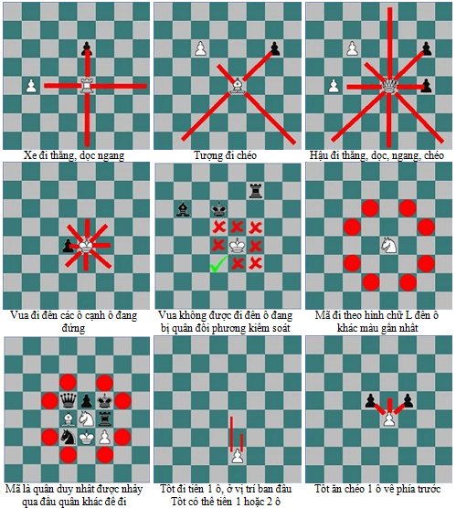

2.Các nước đi của từng quân cờ

* **Chiếu:** quân vua bị đối phương tấn công.

3.Ví dụ về bị chiếu tướng

* **Chiếu bí:** vua bị chiếu và không còn nước đi hợp lệ.

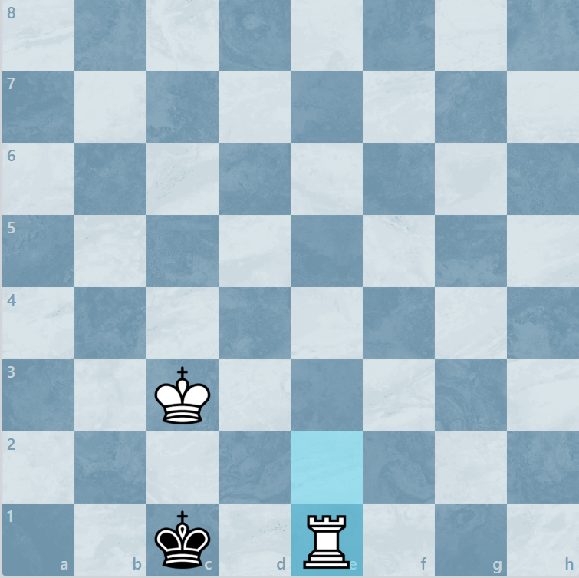

4.Chiếu bí bằng xe và tướng

* **Nhập thành (Castling):** vua và xe di chuyển đồng thời trong điều kiện đặc biệt.

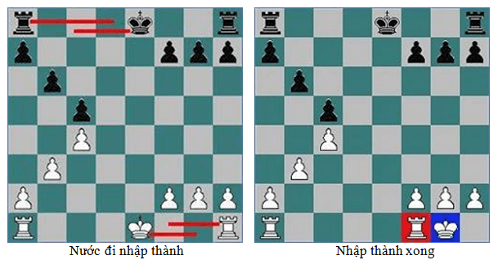

5.Nước đi nhập thành

6.Trường hợp không được nhập thành

* **Bắt tốt qua đường (En passant):** bắt tốt đối phương ngay sau khi nó di chuyển 2 ô từ vị trí ban đầu.

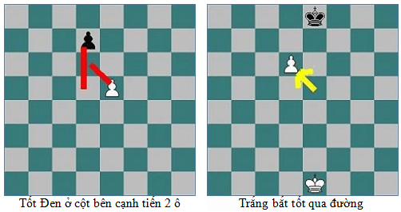

7.Nước đi bắt tốt qua sông (En passant)

* **Phong tốt (Promotion):** khi tốt đến hàng cuối cùng, nó được phong thành quân khác (thường là hậu).

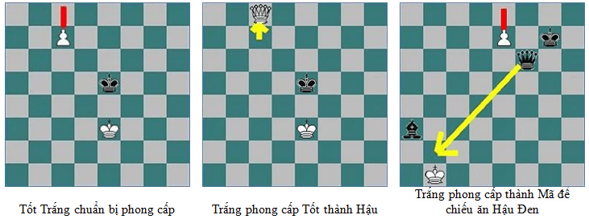

8.Minh họa về phong tốt

## 2.Cách chơi

- **Số lượng người chơi**:

+ 2 người, mỗi người điều khiển một bên (trắng hoặc đen).

+ Người cầm quân trắng luôn đi trước.

- **Trình tự lượt chơi**:

+ Người chơi lần lượt thực hiện 1 nước đi cho quân cờ của mình.

+ Sau mỗi nước đi, kiểm tra xem có xảy ra trạng thái "chiếu" hoặc "chiếu bí" hay không.

- **Thực hiện nước đi**:

+ Chọn quân cờ thuộc bên mình.

+ Xác định và chọn một nước đi hợp lệ từ các ô được phép.

+ Di chuyển quân cờ đến ô mới, đồng thời thực hiện các xử lý đặc biệt nếu có:

Ăn quân đối phương.

Phong hậu nếu là tốt đi tới hàng cuối.

Thực hiện nhập thành nếu đủ điều kiện.

- **Kết thúc ván cờ**:  
 Ván cờ kết thúc khi:

+ Một bên bị chiếu bí (thua cuộc).

+ Một bên đầu hàng (resign).

+ Ván cờ rơi vào thế hòa (hòa do hết nước đi, hòa do lặp lại trạng thái, hòa do thiếu quân chiếu bí, v.v.).

- **Một số lưu ý**:

+ Nếu vua đang bị chiếu, người chơi buộc phải tìm cách cứu vua trong nước đi của mình (không được di chuyển quân tùy ý).

+ Một nước đi không thể để vua mình rơi vào thế bị chiếu.

# III.XÂY DỰNG TRÒ CHƠI

## 1. Các công nghệ và công cụ sử dụng

- Ngôn ngữ lập trình: Java

- Công cụ phát triển: Eclipse

- Thư viện hỗ trợ: Java Core (JDK 23.0.0)

## 2.Quy trình xây dựng

- Xác định các chức năng chính của trò chơi:

+ Giao diện bàn cờ.

+ Nước đi hợp lệ.

+ Kiểm tra kết thúc trận đấu.

- Thiết kế luồng hoạt động của trò chơi.

- Thiết kế kiến trúc

+ Áp dụng mô hình lập trình hướng đối tượng (OOP).

+ Các gói chính bao gồm:

* + **Pieces**: Định nghĩa các loại quân cờ (Vua, Hậu, Xe, Tượng, Mã, Tốt).
  + **GameLauncher**: Điều khiển logic trò chơi và luồng chính.
  + **Bot**: Phân tích và tìm kiếm nước đi tối ưu cho máy
  + **Panels**: Các bảng, khung mẫu cho UI/UX.
  + **Utils**: Các tiện ích mở rộng để tái sử dụng và quản lí.

## 3.Các chức năng chính

- Chế độ chơi giữa hai người.

- Chế độ chơi với máy ở 2 mức độ Dễ (EasyBot) và Khó (HardBot)

- Áp dụng chính xác luật cờ vua hiện tại.

- Đầu hàng hoặc cầu hòa với đối thủ.

## 4.Các chức năng bổ trợ

- Tạo các tùy chọn, cài đặt cho người dùng có thể lựa theo sở thích

- Lưu lại cài đặt khi người dùng thoát game, khi khởi động lại vẫn giữ cài đặt của người dùng đã chọn

- Cài đặt đồng hồ (ChessTimer)

- Giao diện thân thiện, trực quan, dễ dùng cho người dùng

# IV.PHÂN TÍCH VÀ THIẾT KẾ TRÒ CHƠI

## 1.Gói Panels

### **1.1.Lớp TimerPanel**

**- Mục đích**: Hiển thị thời gian của người chơi Trắng và Đen trong trò chơi.

**- Chức năng chính**:

* Hiển thị và cập nhật thời gian trong giao diện.
* Tự động làm mới thời gian mỗi giây.
* Cung cấp phương thức để cập nhật thời gian cho từng người chơi.

### **1.2.Lớp GameMenuPanel**

**- Mục đích**: Cung cấp menu chính của trò chơi.

**- Chức năng chính**:

* Hiển thị tùy chọn "Play", "Settings", và "Exit".
* Điều hướng đến các chế độ chơi khác nhau hoặc thoát trò chơi.

### **1.3.Lớp GameOverPanel**

**- Mục đích**: Hiển thị kết quả khi trò chơi kết thúc.

**- Chức năng chính**:

* Hiển thị người thắng và lý do kết thúc trò chơi.
* Cung cấp các nút "Rematch", "Return to Menu", và "Exit".

### **1.4.Lớp SettingsPanel**

**- Mục đích**: Cho phép người chơi thay đổi các cài đặt trò chơi.

**- Chức năng chính**:

* Thay đổi giao diện (theme).
* Chọn màu quân cờ cho bot.
* Bật/tắt hiệu ứng âm thanh.

### **1.5.Lớp GameModePanel**

**- Mục đích**: Cung cấp các tùy chọn chế độ chơi.

**- Chức năng chính**:

* Chơi với người chơi khác, EasyBot, hoặc HardBot.
* Quay lại menu chính.

### **1.6. Lớp PromotionPanel**

**- Mục đích**: Cho phép người chơi chọn loại quân cờ khi phong cấp (Hậu, Xe, Mã,

Tượng).

**- Chức năng chính**:

* Hiển thị các tùy chọn phong cấp.
* Trả về quân cờ mà người chơi đã chọn.

### **1.7.Luồng xử lí của Panels**

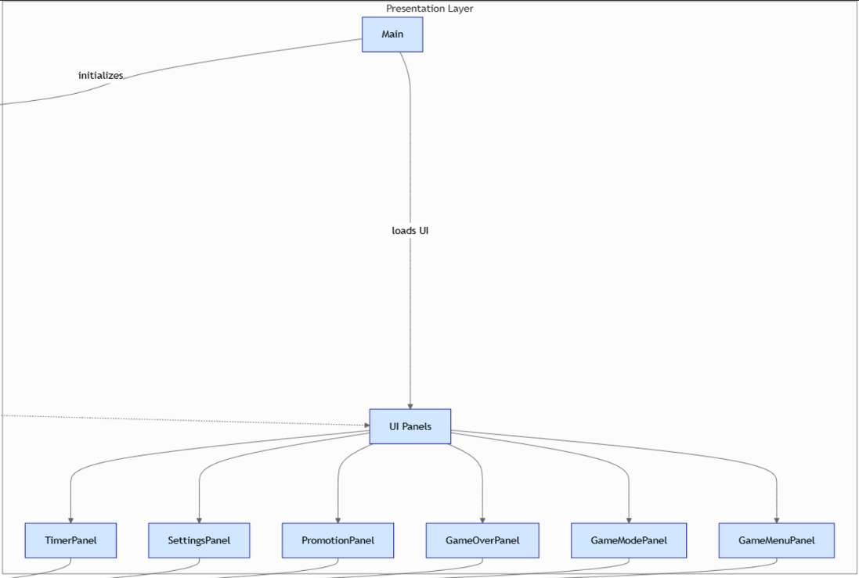

9.Luồng xử lí của Panels

## 2.Gói GameLauncher

### **2.1.Lớp Type**

**- Mục đích**: Định nghĩa các loại quân cờ trong trò chơi (Tốt, Xe, Vua, Mã,

Hậu, Tượng).

### **2.2.Lớp Board**

**- Mục đích**: Quản lý bàn cờ, các quân cờ, và logic trò chơi.

**- Chức năng chính**:

* Quản lý trạng thái bàn cờ (bố trí quân cờ, nước đi hợp lệ, nước đi cuối cùng)
* Hỗ trợ chơi với bot và các chế độ castling.
* Hiển thị giao diện bàn cờ và các bước di chuyển.

### **2.3.Lớp Movements**

**- Mục đích**: Định nghĩa và quản lý các bước di chuyển của quân cờ.

**- Chức năng chính**:

* Tạo các bước di chuyển (Movements) từ vị trí cũ đến vị trí mới.
* Sinh chuỗi FEN (Forsyth-Edwards Notation) để lưu trạng thái bàn cờ.

### **2.4.Lớp MouseInput**

**- Mục đích**: Xử lý các sự kiện chuột (chọn và di chuyển quân cờ).

**- Chức năng chính**:

* Xử lý chọn quân cờ.
* Xử lý di chuyển và xác định nước đi hợp lệ.

### **2.5.Lớp CheckFinder**

**- Mục đích**: Kiểm tra xem Vua có đang bị chiếu.

**- Chức năng chính**:

* Phát hiện các trạng thái "chiếu" từ các quân cờ khác.
* Xử lý các điều kiện đặc biệt như castling, chiếu hết (checkmate).

### **2.6.Lớp GameLauncher**

**- Mục đích**: Lớp chính để khởi chạy trò chơi.

**- Chức năng chính**:

* Hiển thị menu, thiết lập trò chơi, và khởi chạy các chế độ khác nhau.
* Xử lý giao diện chính của trò chơi.

### **2.7. Luồng xử lí của GameLaucher**

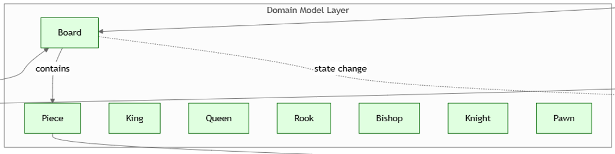

10.Luồng xử lí logic chính

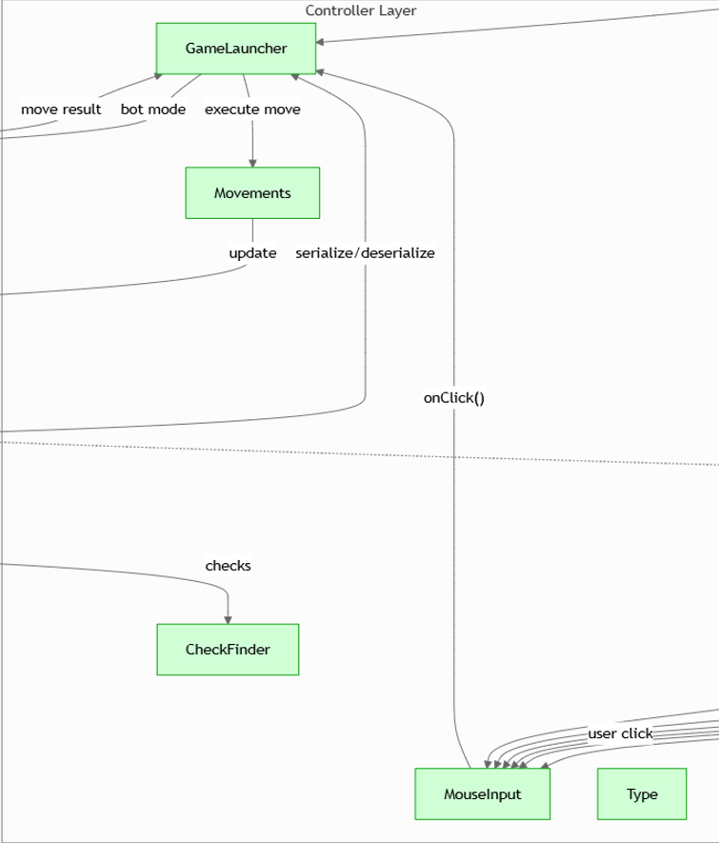

11.Luồng xử lí input người chơi

## 3.Gói Pieces

### **3.1.Lớp Piece**

**- Mục đích:**Là lớp cơ sở cho các quân cờ (Tốt, Hậu, Xe, Mã, Vua, Tượng).

**- Chức năng chính:**

* Xác định các thuộc tính chung (màu sắc, vị trí, hình ảnh).
* Cung cấp các phương thức trừu tượng như isValidMovement, isCollide.

### **3.2.Lớp Pawn**

**- Mục đích**: Định rõ hành vi và thuộc tính của quân Tốt.

**- Chức năng chính**:

* Xác định các nước đi hợp lệ, bao gồm bắt quân, đi bình thường, phong cấp

### **3.3.Lớp Rook**

**- Mục đích**: Định rõ hành vi và thuộc tính của quân Xe.

**- Chức năng chính**:

* Xác định các nước đi ngang và dọc hợp lệ.
* Kiểm tra va chạm trên đường di chuyển.

### **3.4.Lớp Knight**

**- Mục đích**: Định rõ hành vi và thuộc tính của quân Mã.

**- Chức năng chính**:

* Xác định các nước đi theo hình chữ “L”.

### **3.5.Lớp Bishop**

**- Mục đích**: Định rõ hành vi và thuộc tính của quân Tượng.

**- Chức năng chính**:

* Xác định các nước đi chéo hợp lệ.
* Kiểm tra va chạm trên đường đi chéo.

### **3.6.Lớp Queen**

**- Mục đích**: Định rõ hành vi và thuộc tính của quân Hậu.

**- Chức năng chính**:

* Kết hợp logic di chuyển của quân Xe và quân Tượng.

### **3.7. Lớp King**

**- Mục đích**: Định rõ hành vi và thuộc tính của quân Vua.

**- Chức năng chính**:

* Xác định nước đi một ô theo mọi hướng.
* Kiểm tra điều kiện nhập thành.

## 4.Gói Bot

### **4.1.Lớp Bot**

**- Mục đích:**Là lớp cơ sở cho các bot chơi cờ.

**- Chức năng chính:**

* Quản lí màu sắc và chế độ khó của bot.
* Cung cấp tất cả nước đi hợp lệ qua getAllLegalMoves().
* Phương thức getMove() được triển khai trong các lớp con.

### **4.2.Lớp EasyBot**

**- Mục đích**: Triển khia bot có độ khó thấp.

**- Chức năng chính**:

* Chọn nước đi ngẫu nhiên từ các nước đi hợp lệ.
* Kiểm tra va chạm trên đường di chuyển.

### **4.3.Lớp HardBot**

**- Mục đích**: Triển khia bot có độ khó cao.

**- Chức năng chính**:

* Sử dụng lớp SearchEngine để tìm nước đi tốt nhất.
* Mô tả nước đi được chọn

### **4.4.Lớp SearchEngine**

**- Mục đích**: Triển khai thuật toán Minimax kết hợp Alpha-Beta Pruning để tìm kiếm nước đi tốt nhất.

**- Chức năng chính**:

* Tìm kiếm nước đi tốt ưu dựa trên độ sâu và đánh giá bàn cờ.
* Sắp xếp các nước đi để tối ưu hiêu suất.

### **4.5.Lớp Evaluator**

**- Mục đích**: Đánh giá và tính toán giá trị bàn cờ dựa trên các giai đoạn của ván đấu.

**- Chức năng chính**:

* Tính toán giá trị các quân cờ.
* Sử dụng các lớp đánh giá gai đoạn (mở màn, trung cuộc, tàn cuộc)

### **4.6. Lớp OpeningEvaluator**

**- Mục đích**: Cung cấp đánh giá chiến lược cho giai đoạn mở màn.

**- Chức năng chính**:

* Tính điểm dựa trên sự phát triển của quân cờ, vị trí trung tâm, và an toàn của vua.

### **4.7. Lớp MiddlegameEvaluator**

**- Mục đích**: Cung cấp đánh giá chiến lược cho giai đoạn trung cuộc.

**- Chức năng chính**:

* Tính điểm dựa trên cấu trúc quân tốt, sự phối hợp giữa các quân và an toàn của vua.

### **4.8. Lớp EndgameEvaluator**

**- Mục đích**: Cung cấp đánh giá chiến lược cho giai đoạn tàn cuộc.

**- Chức năng chính**:

* Tính điểm dựa trên sự tiến bộ của tốt, hoạt động của vua và phối hợp quân.

### **4.9. Lớp GamePhaseEvaluator**

**- Mục đích**: Định nghĩa phương thức đánh giá trạng thái bàn cờ.

**- Chức năng chính**:

* Xác định thế cờ đang ở giai đoạn nào (mở màn, trung cuộc, tàn cuộc).

### **4.10. Luồng xử lí của Bot**

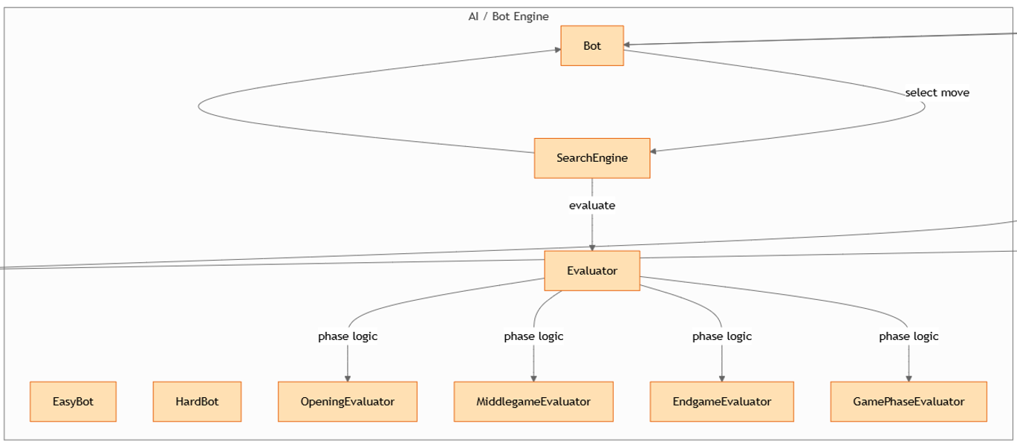

12.Luồng xử lí của Bot

## 5.Gói Utils

### **5.1.Lớp ChessTimer**

**- Mục đích:**Quản lí thời gian của ván đấu

**- Chức năng chính:**

* Hiển thị thời gian còn lại và cập nhật thời gian.
* Dừng hoặc khởi động lại bộ hẹn giờ.
* Kiểm tra nếu thời gian đã hết

### **5.2.Lớp StyledButton**

**- Mục đích**: Tạo giao diện người dùng đẹp mắt với các nút tùy chỉnh.

**- Chức năng chính**:

* Tùy chỉnh màu nền, màu chữ, và hiệu ứng hover.
* Vẽ nút với các góc bo tròn

### **5.3.Lớp ScaleImage**

**- Mục đích**: Thay đổi kích thước hình ảnh để phù hợp với giao diện.

**- Chức năng chính**:

* Tải hình ảnh từ đường dẫn và thay đổi kích thước.

### **5.4.Lớp SettingsManager**

**- Mục đích**: Lưu trữ và tải cài đặt trò chơi (chủ đề, âm thanh, thời gian, v.v).

**- Chức năng chính**:

* Đọc và ghi cài đặt vào file XML.
* Áp dụng cài đặt (chủ đề, âm thanh, màu bot, v.v) vào trò chơi.

### **5.5.Lớp SoundManager**

**- Mục đích**: Điều khiển âm thanh trong trò chơi.

**- Chức năng chính**:

* Phát các tệp âm thanh cụ thể.
* Bật/tắt âm thanh.

### **5.6.Lớp ThemeManager**

**- Mục đích**: Thay đổi và lưu trữ chủ đề giao diện.

**- Chức năng chính**:

* Thiết lập và lấy chủ đề hiện tại.

### **5.7. Lớp BackgroundPanel**

**- Mục đích**: Tạo hình nền tùy chọn cho giao diện.

**- Chức năng chính**:

* Tải và vẽ hình nền từ đường dẫn.

### **5.8. Luồng xử lí của gói Utils**

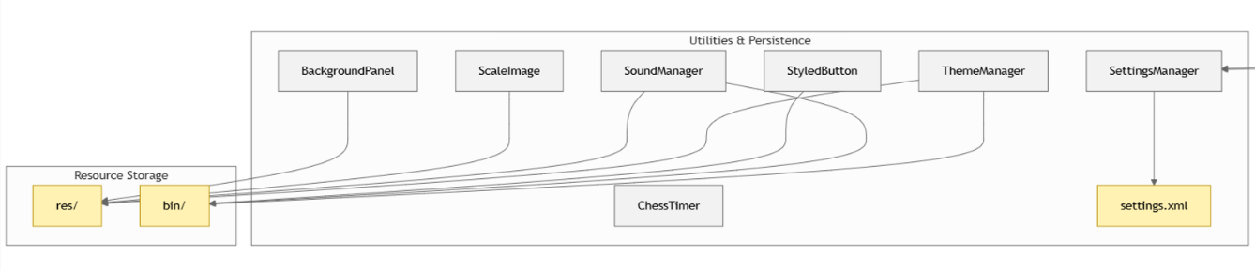

13.Luồng xử lí của Utils

# V.KẾT LUẬN

## Đánh giá mức độ hoàn thành

* + - Xây dựng một trò chơi cờ vưa đơn giản
    - Áp dụng trí tuệ nhân tạo (AI) để tạo ra máy chơi với người chơi
    - Thiết kế và tạo được giao diện thân thiện, dễ làm quen với người dùng
    - Tạo ra các tùy chỉnh cho người chơi thay đổi theo ý th

## Mục tiêu trong tương lai

* + - Cải thiện độ thông minh của máy qua bổ sung các thuật toán.
    - Cải thiện giao diện cho người chơi, tùy biến nhiều hơn.

# VI.LỜI CẢM ƠN

Em xin gửi lời cảm ơn chân thành đến cô đã hướng dẫn và hỗ trợ em trong suốt quá trình thực hiện dự án này. Nhờ sự tận tâm chỉ dẫn và những góp ý quý báu của cô, em đã có thể hoàn thành sản phẩm với nhiều kiến thức và kỹ năng mới trong lĩnh vực công nghệ thông tin. Đây là một trải nghiệm học tập vô cùng ý nghĩa, giúp chúng em tiến xa hơn trên con đường học tập và phát triển nghề nghiệp.

Cuối cùng, sản phẩm em vẫn còn nhiều thiếu sót do thiếu nhiều kinh nghiệm cũng như kỹ năng, mong cô nhận xét và góp ý để em hoàn thiện hơn.

# VII.TÀI LIỆU THAM KHẢO

|  |  |
| --- | --- |
| [1] | **L. Hartikka, "Freecodecamp," [Online].** Available: https://www.freecodecamp.org/news/simple-chess-ai-step-by-step-1d55a9266977/. |
| [2] | **Chess.com. [Online].** Available: https://www.chess.com/learn-how-to-play-chess. |
| [3] | **B. Spitza, "The Fascinating Programming of a Chess Engine," [Online].**  Available: https://www.youtube.com/watch?v=w4FFX_otR-4. |
| [4] | **Đ. T. L. Thủy, "Các slide trong bài giảng về bộ môn Công nghệ Java," [Online]**. |